ООО «Экспертный центр»

ЗАКЛЮЧЕНИЕ ЭКСПЕРТА № 10-02/2020
от 10.02.2020 года

ЗАКАЗЧИК: ООО «МКАД»

ИСПОЛНИТЕЛЬ: ООО «Экспертный центр»

2020 г.
г. Вологда

ООО «Экспертный центр»
РФ, г. Вологда, ул. Зосимовская, дом 7, офис 15
тел./ф. (8172) 78-41-77, 8-911-5000-177
e-mail: 89115000177@yandex.ru

Основание для проведения строительно-технической экспертизы: Договор № 12-07 на проведение строительно-технической экспертизы от 12 июля 2019 г.

Объект экспертизы - двухэтажное здание главного корпуса административно-производственного комплекса, расположенное по адресу : Архангельская область, Холмогорский район, торфяное месторождение «Дикое», производственная база клюквенной плантации.
Цель экспертизы – ответить на поставленный вопрос.

Задачи поставленные перед экспертом:

Вопрос №1: Является ли двухэтажное здание главного корпуса административно-производственного комплекса, расположенное по адресу Архангельская область, Холмогорский район, торфяное месторождение «Дикое», производственная база клюквенной плантации. объектом капитального строительства?

Дата проведения осмотра объекта исследования: 20 июля 2019 года.
Дата составления заключения: 10 февраля 2020 года
Место проведения осмотра: двухэтажное здание главного корпуса административно-производственного комплекса, расположенное по адресу :Архангельская область, Холмогорский район, торфяное месторождение «Дикое», производственная база клюквенной плантации.
Место составления исследования: г. Вологда, ул. Зосимовская, д. 7, офис 15.

Сведения об экспертном учреждении:
ООО «Экспертный центр» зарегистрировано в установленном порядке. Поставлено на учёт в соответствии с Налоговым кодексом Российской Федерации, ИНН 3525421276, ОГРН 1183525006950, КПП 352501001.
ООО «Экспертный центр» осуществляет свою деятельность в соответствии с Уставом и действующим законодательством Российской Федерации. Проведение судебных экспертиз (в том числе технических) является основным видом экономической деятельности предприятия.
Юридический адрес: 160000, г. Вологда, ул. Зосимовская, дом 7, офис 15
Телефон: 8 (8172) 78-41-77, 8-911-5000-177

Сведения об эксперте: Пурышев Сергей Александрович,
Диплом СБ № 6516686 от 07.12.2007 г. ГОУ СПО «Вологодский строительный колледж», квалификация – техник, специальность – строительство и эксплуатация зданий и сооружений.
Диплом о профессиональной переподготовке 642404191061 «Международной академии экспертизы и оценки» от 30 июня 2016 года, диплом подтверждает присвоение квалификации строительный эксперт и даёт право на ведение профессиональной деятельности в сфере судебной строительно-технической и стоимостной экспертизы объектов недвижимости.
Сертификат соответствия Судебного Эксперта, серия СС №016621.
Сертификат соответствия Судебного Эксперта, серия СС №016622.
Стаж работы в строительстве 14 лет, стаж работы экспертом 9 лет.

Использованные нормативные и информационно-справочные материалы, техническая литература:

- СНиП 2.08.01-89* «Жилые здания» (в ред. Изменения N 1, утв. Постановлением Госстроя РФ от 30.04.1993 N 18-12, Изменения N 2, утв. Постановлением Госстроя РФ от 11.10.1994 N 18-21, Изменения N 3, утв. Постановлением Госстроя РФ от 03.06.1999 N 42, Изменения N 4, введенного в действие Постановлением Госстроя РФ от 20.11.2000 N 112).
- ВСН 53-86(р). ГОСГРАЖДАНСТРОЙ Правила оценки физического износа жилых зданий.
- СП 13-102-2003 «Правила обследования несущих строительных конструкций зданий и сооружений» (введен в действие с 21 августа 2003 года постановлением Госстроя РФ от 21 августа 2003 г. № 153).
- ГОСТ 31937-2011. «Здания и сооружения. Правила обследования и мониторинга технического состояния».
- СП 131.13330.2012. «Строительная климатология». Актуализированная редакция СНиП 23-01-99 – М.: Минрегион России, 2012 г.
- Пособие по обследованию строительных конструкций зданий. ЦНИИПРОМЗДАНИЙ. Москва 1997 г.
- СП 255.1325800.2016 Здания и сооружения. Правила эксплуатации. Основные положения.
- СП 71.13330.2017 Изоляционные и отделочные покрытия. Актуализированная редакция СНиП 3.04.01-87.
- СП 70.13330.2012 Несущие и ограждающие конструкции. Актуализированная редакция СНиП 3.03.01-87.
- СП 29.13330.2011 Полы. Актуализированная редакция СНиП 2.03.13-88 (с Изменением N 1).
- ГОСТ 8242-88 Детали профильные из древесины и древесных материалов для строитель-ства. Технические условия.
- ГОСТ 11047-90 Детали и изделия деревянные для малоэтажных жилых и общественных зданий. Технические условия.
- ГОСТ 8486-86 Пиломатериалы хвойных пород. Технические условия (с Изменениями N 1, 2, 3, с Поправкой).

Предоставленные документы:
- ДОГОВОР ПОДРЯДА НА СТРОИТЕЛЬСТВО ДВУХЭТАЖНОГО АДМИНИСТРАТИВНОГО ЗДАНИЯ ИЗ КЛЕЕНОГО ЛАФЕТА ПО ТЕХНОЛОГИИ МКАД 1 ЭТАП (НЕСУЩИЙ КОНТУР), 2 ЭТАП (ТЕПЛЫЙ КОНТУР) от 31 октября 2018 года.
- Договор подряда № М-0612/18Чер от 06 декабря 2018 года;
- Архитектурно-планировочные решения по технологии МКАД Вологда 2018г.

ИССЛЕДОВАНИЕ

Исследование проводится путём проведения осмотра объекта обследования, сопоставлением полученных результатов осмотра требованиям нормативной документации и проектных решений.
Объект экспертизы – двухэтажное здание главного корпуса административно-производственного комплекса, расположенное по адресу: Архангельская область, Холмогорский район, торфяное месторождение «Дикое», производственная база клюквенной плантации.
Цель экспертизы - ответить на поставленный вопрос.
Результаты осмотра изложены в таблице №1.

Вопрос №1: Является ли двухэтажное здание главного корпуса административно-производственного комплекса, расположенное по адресу Архангельская область, Холмогорский район, торфяное месторождение «Дикое», производственная база клюквенной плантации. объектом капитального строительства?

По вопросу №1:

В данном отчете, для ответа на поставленный вопрос, был использован метод разбивки. Описание физического состояния (согласно Правилам оценки физического износа ВСН 53-86 (р).Госгражданстрой) указаны ниже в табличном виде:
Для определения характеристик объекта исследования проведено детальное обследование основных конструктивных элементов оцениваемых объектов. Описание характеристик объекта исследования произведено в соответствии с ВСН 53-86. Удельный вес укрупненных элементов взят по сборникам УПВС: СБОРНИК № 4 «Жилые, общественные, коммунальные здания и здания бытового обслуживания», Раздел II. «Административные здания», Таблица 51 «Административные здания двухэтажные, рубленные из круглого леса или брусьев», Таблица 51А «Удельные веса конструктивных элементов и устройств», даёт краткое описание характеристик здания: фундаменты бутовые или бутобетонные, стены, рубленные из круглого леса или брусьев, перегородки деревянные щитовые оштукатуренные, перекрытия деревянные утепленные, полы дощатые, кровля из асбестоцементных листов по деревянным стропилам и относится к IV группе капитальности.
Имеется печное отопление, электроосвещение, радио, телефон.
Фактическое описание конструктивных элементов объекта исследования и сравнение технических характеристик со сборником УПВС соответствующих Группе капитальности IV представлены ниже в таблице 1, таблице 2.

Таблица 1
Наименование участков конструктивного элемента или самого конструктивного элемента. | Удельный вес участка в % к общему объему элемента. | Фактическое описание конструктивных элементов объекта исследования | Сравнение технических характеристик со сборником УПВС соответствующих Группе капитальности V | Выводы по выполненному сравнению | Примечание
Фундамент
Фундаменты бутовые или бутобетонные | 100% | Фундаменты свайные столбчатые (план – схемы расположения свай отражено в Приложении 2) | Технические характеристики по сборнику УПВС: Фундаменты бутовые или бутобетонные | В рассматриваемом случае характеристики по прочности, надёжности, долговечности, условно равны в сравнении к сборнику УПВС.
Стены
Стены рубленные из круглого леса или брусьев | 100% | Стены выполнены из клееного бруса. | Технические характеристики по сборнику УПВС: Стены рубленные из круглого леса или брусьев | В рассматриваемом случае характеристики по прочности, надёжности, долговечности, превышают характеристики по сборнику УПВС.
Перекрытия
Перекрытия деревянные утепленные | 100% | Перекрытия деревянные утепленные. | Технические характеристики по сборнику УПВС: перекрытия деревянные утепленные. | В рассматриваемом случае характеристики по прочности, надёжности, долговечности, соответствуют характеристики по сборнику УПВС.
Крыша и кровля
Технические характеристики по сборнику УПВС: описание отсутствует. | 50% | Крыша деревянная. | Технические характеристики по сборнику УПВС: описание отсутствует. | Технические характеристики по сборнику УПВС: описание отсутствует, следовательно возможность сравнения отсутствует
Кровля из асбестоцементных листов по деревянным стропилам | 50% | Кровли стальные (металлочерепица) | Технические характеристики по сборнику УПВС: Кровля из асбестоцементных листов по деревянным стропилам | В рассматриваемом случае характеристики по прочности, надёжности, долговечности, превышают характеристики по сборнику УПВС.
Крыша | 100%
Лестницы и входы
Технические характеристики по сборнику УПВС: описание отсутствует. | 100% | Выполнена входная группа в виде деревянной лестницы с поручнями. | Технические характеристики по сборнику УПВС: описание отсутствует. | Технические характеристики по сборнику УПВС: описание отсутствует, следовательно возможность сравнения отсутствует
Окна и двери
Технические характеристики по сборнику УПВС: описание отсутствует. | 50% | Оконные блоки (ПВХ) | Технические характеристики по сборнику УПВС: описание отсутствует. | Технические характеристики по сборнику УПВС: описание отсутствует, следовательно возможность сравнения отсутствует
Технические характеристики по сборнику УПВС: описание отсутствует. | 50% | Дверные блоки ПВХ. | Технические характеристики по сборнику УПВС: описание отсутствует. | Технические характеристики по сборнику УПВС: описание отсутствует, следовательно возможность сравнения отсутствует
Окна и двери | 100%
Полы
Полы дощатые. | 100% | Полы дощатые. | Технические характеристики по сборнику УПВС: Полы дощатые. | В рассматриваемом случае характеристики по прочности, надёжности, долговечности, соответствуют характеристики по сборнику УПВС.
Отделочные покрытия
Технические характеристики по сборнику УПВС: описание отсутствует, по наружней отрделке | 50% | Обшивка вагонкой (снаружи) | Технические характеристики по сборнику УПВС: описание отсутствует. | Технические характеристики по сборнику УПВС: описание отсутствует, следовательно возможность сравнения отсутствует
Технические характеристики по сборнику УПВС: описание отсутствует, по внутренней отрделке | 50% | Отсутствует | Технические характеристики по сборнику УПВС: описание отсутствует. | Технические характеристики по сборнику УПВС: описание отсутствует, следовательно возможность сравнения отсутствует
Отделочные покрытия | 100%
Прочие
Терраса. Технические характеристики по сборнику УПВС: описание отсутствует, | 100% | Устройство террасы с наружной стороны здания | Технические характеристики по сборнику УПВС: описание отсутствует. | Технические характеристики по сборнику УПВС: описание отсутствует, следовательно возможность сравнения отсутствует
Электротехнические устройства, в том числе: печное отопление, электроосвещение, радио, телефон
Внутренние  электрические устройства. | 100% | Отопление на момент осмотра отсутствует.  Электроснабжение отсутствует. | Технические характеристики по сборнику УПВС: Имеется центральное отопление, горячее водоснабжение, водопровод, канализация, электро-освещение, радио, телефон. | В рассматриваемом случае характеристики по прочности, надёжности, долговечности, комплектности, частично не соответствуют характеристики по сборнику УПВС. Здание находится в стадии строительства возможность сравнения отсутствует

После проведённого анализа эксперт приходит к выводу, что объект экспертизы - здание главного корпуса административно-производственного комплекса, расположенное по адресу Архангельская область, Холмогорский район, торфяное месторождение «Дикое», производственная база клюквенной плантации, согласно сборнику УПВС, обладает характеристиками присущими Группе капитальности IV.
Также, эксперт использовал документ, в котором чётко прописаны характеристики здания соответствующего группе капитальности.

ГОСУДАРСТВЕННЫЙ КОМИТЕТ ПО ДЕЛАМ СТРОИТЕЛЬСТВА СССРПРИКАЗ от 8 сентября 1964 г. N 147 «ПОЛОЖЕНИЕ О ПРОВЕДЕНИИ ПЛАНОВО-ПРЕДУПРЕДИТЕЛЬНОГО РЕМОНТА ЖИЛЫХ И ОБЩЕСТВЕННЫХ ЗДАНИЙ. Глава II. НОРМАТИВНЫЕ СРОКИ СЛУЖБЫ ЗДАНИЙ.»
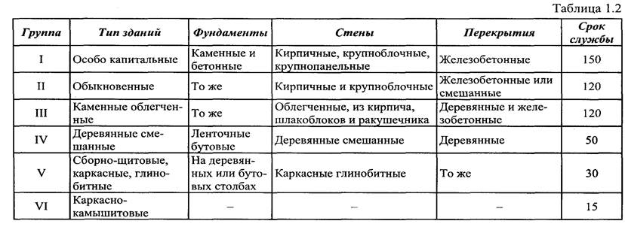

Исходя из проведённого анализа эксперт приходит к выводу, что объект экспертизы - здание главного корпуса административно-производственного комплекса, расположенное по адресу Архангельская область, Холмогорский район, торфяное месторождение «Дикое», производственная база клюквенной плантации, обладает характеристиками соответствующие Группе капитальности IV.

Градостроительный кодекс Российской Федерации (с изменениями на 3 августа 2018 года) (редакция, действующая с 1 сентября 2018 года)
Глава 1. Общие положения (статьи с 1 по 5_1), гласит:
10) объект капитального строительства - здание, строение, сооружение, объекты, строительство которых не завершено (далее - объекты незавершенного строительства), за исключением некапитальных строений, сооружений и неотделимых улучшений земельного участка (замощение, покрытие и другие); (Пункт в редакции, введенной в действие с 4 августа 2018 года Федеральным законом от 3 августа 2018 года N 342-ФЗ.
10. 2) некапитальные строения, сооружения - строения, сооружения, которые не имеют прочной связи с землей и конструктивные характеристики которых позволяют осуществить их перемещение и (или) демонтаж и последующую сборку без несоразмерного ущерба назначению и без изменения основных характеристик строений, сооружений (в том числе киосков, навесов и других подобных строений, сооружений);
(Пункт дополнительно включен с 4 августа 2018 года Федеральным законом от 3 августа 2018 года N 342-ФЗ)
14) реконструкция объектов капитального строительства (за исключением линейных объектов) - изменение параметров объекта капитального строительства, его частей (высоты, количества этажей, площади, объема), в том числе надстройка, перестройка, расширение объекта капитального строительства, а также замена и (или) восстановление несущих строительных конструкций объекта капитального строительства, за исключением замены отдельных элементов таких конструкций на аналогичные или иные улучшающие показатели таких конструкций элементы и (или) восстановления указанных элементов;
(Пункт в редакции, введенной в действие с 29 ноября 2011 года Федеральным законом от 28 ноября 2011 года N 337-ФЗ.

Результаты исследования:

Объект экспертизы по адресу: здание главного корпуса административно-производственного комплекса, расположенное по адресу Архангельская область, Холмогорский район, торфяное месторождение «Дикое», производственная база клюквенной плантации, является объектом капитального строительства,.
Исходя из проведённого анализа в соответствии с ВСН 53-86 и сборникам УПВС: Сборник № 4 «Жилые, общественные, коммунальные здания и здания бытового обслуживания», Раздел II. «Административные здания», Таблица 51 «Административные здания двухэтажные, рубленные из круглого леса или брусьев», Таблица 51А «Удельные веса конструктивных элементов и устройств», эксперт приходит к выводу, что объект экспертизы - здание главного корпуса административно-производственного комплекса, расположенное по адресу Архангельская область, Холмогорский район, торфяное месторождение «Дикое», производственная база клюквенной плантации, обладает характеристиками, которые соответствуют Группе капитальности IV.

Выводы:

Вопрос №1: Является ли двухэтажное здание главного корпуса административно-производственного комплекса, расположенное по адресу Архангельская область, Холмогорский район, торфяное месторождение «Дикое», производственная база клюквенной плантации. объектом капитального строительства?

Ответ №1: здание главного корпуса административно-производственного комплекса, расположенное по адресу Архангельская область, Холмогорский район, торфяное месторождение «Дикое», производственная база клюквенной плантации является объектом капитального строительства и обладает характеристиками, которые соответствуют IV группе капитальности.

Приложения:

- Фотографии.
- Копии предоставленных документов
- Копии документов использованного оборудования при измерениях:
Свидетельство о поверке №2/1106 Рулетки измерительная заводской номер 1.
Сертификат калибровки №2/883 Уровень строительный заводской номер 00193.
4. Квалификационные документы

Эксперт: ____________/Пурышев С.А./

Директор ООО
«Экспертный центр» ___________ /Пурышев Д.А./

Приложение № 1

Фотографии

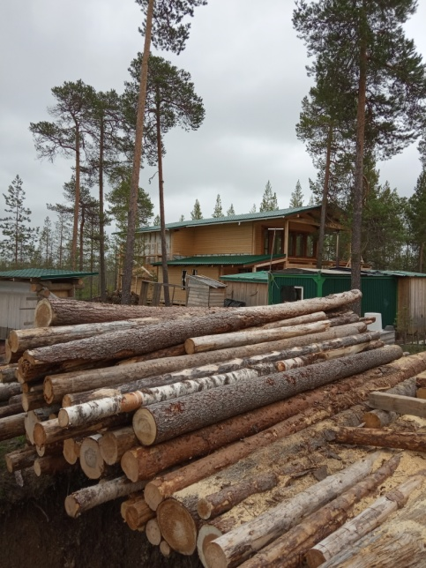 | 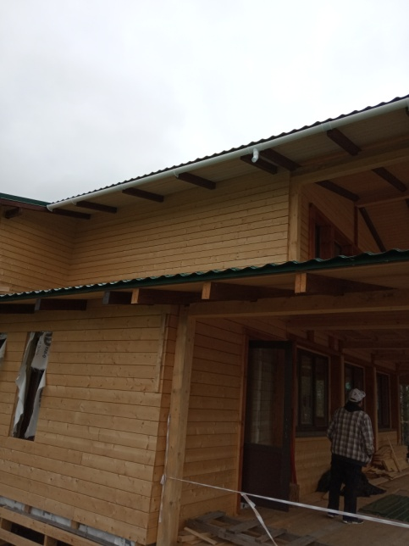 |  | 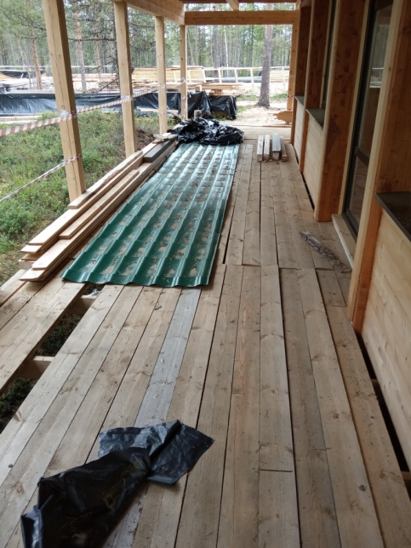
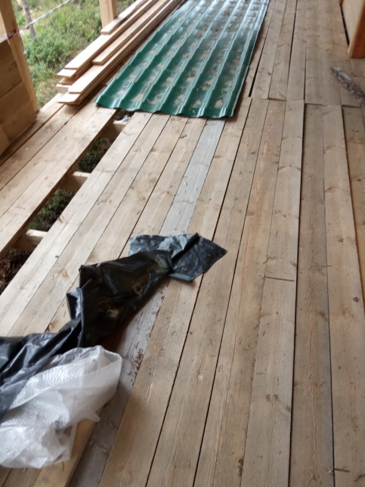 | 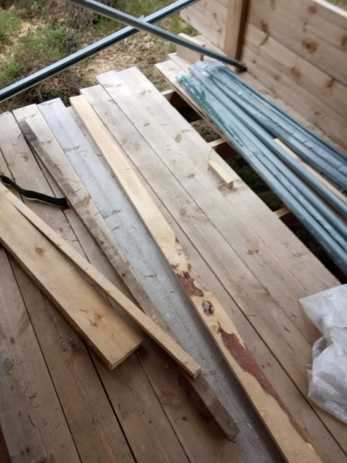 |  | 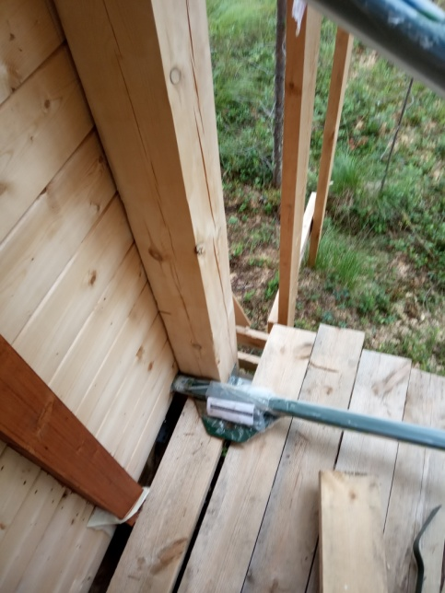
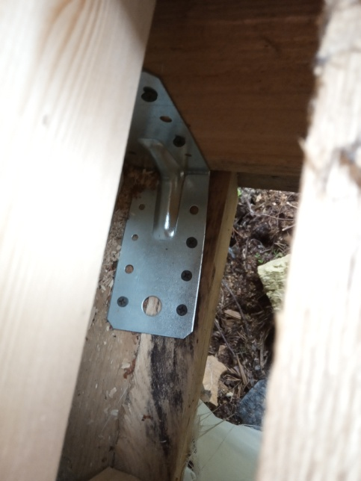 | 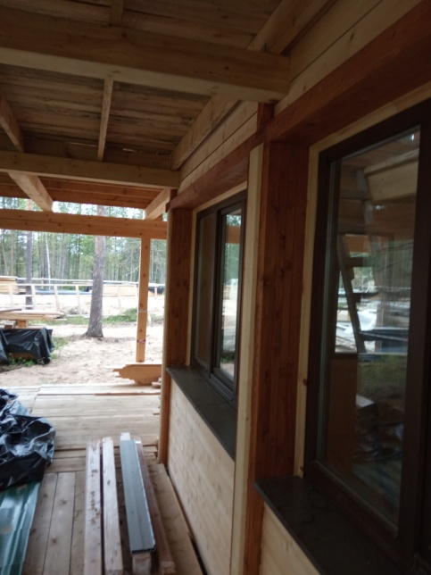 |  | 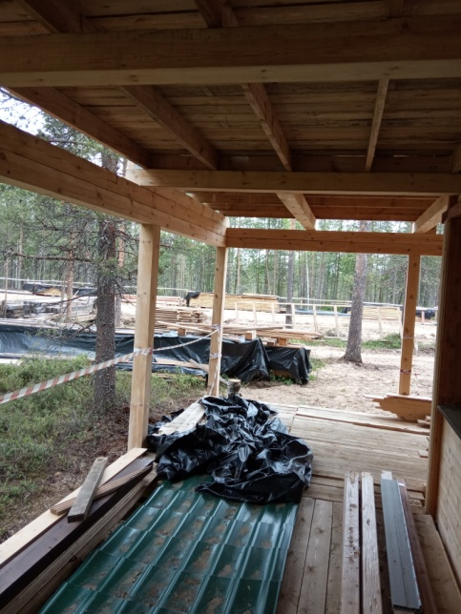
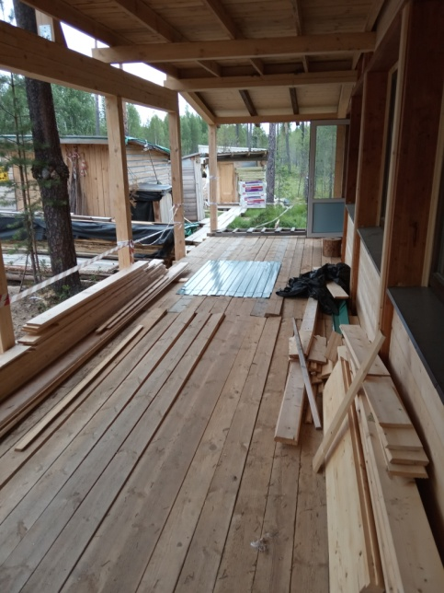 | 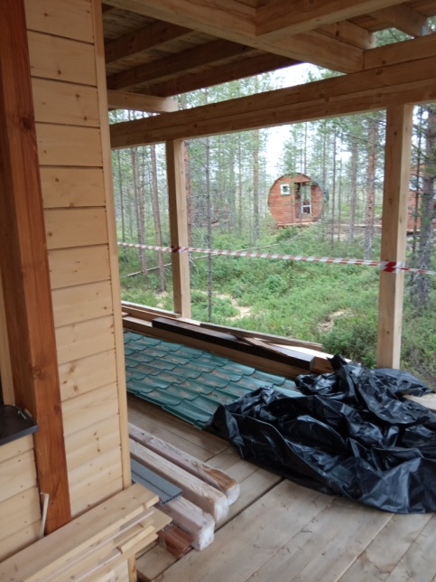 |  | 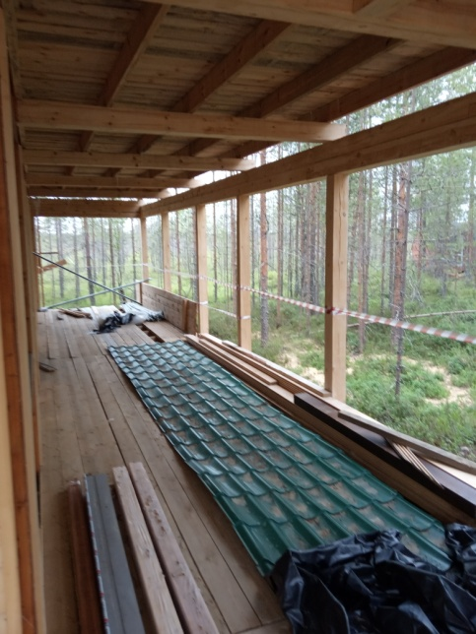
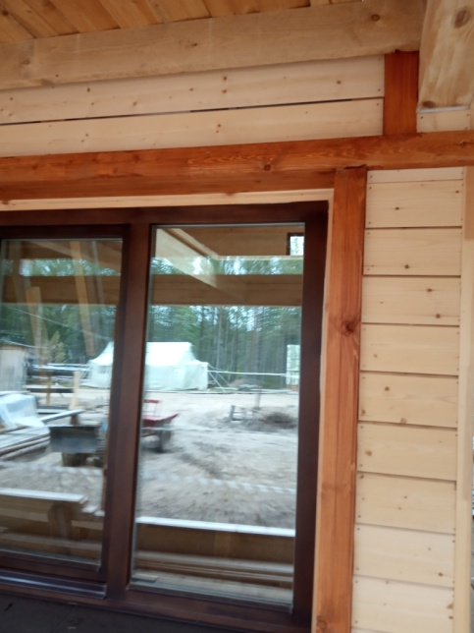 | 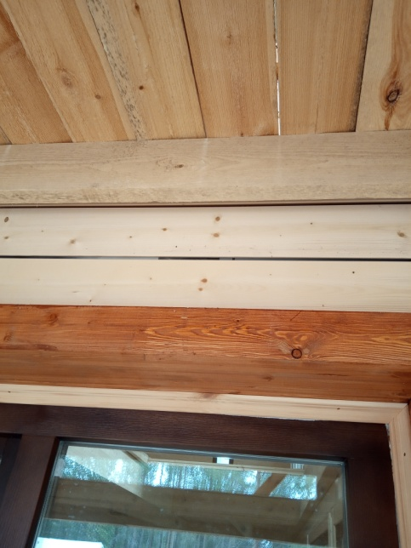 |  | 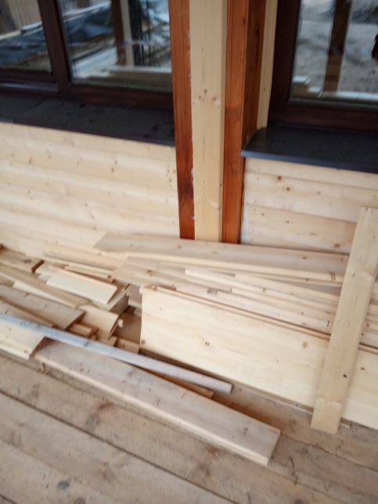
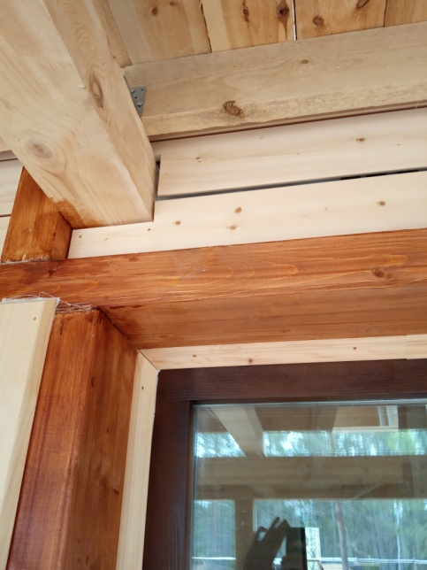 | 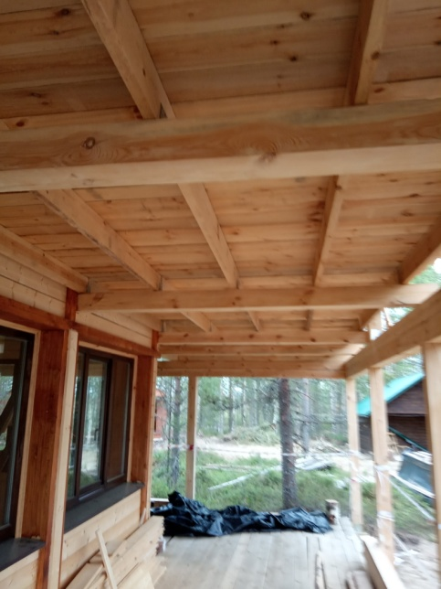 |  | 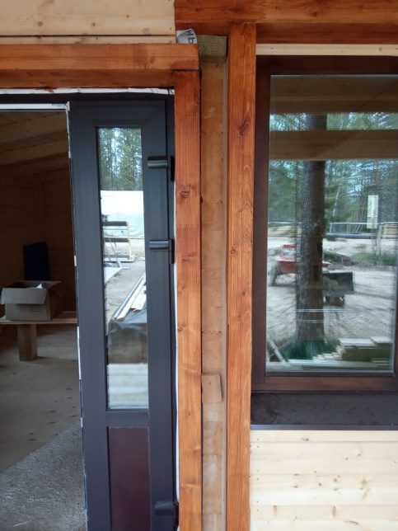
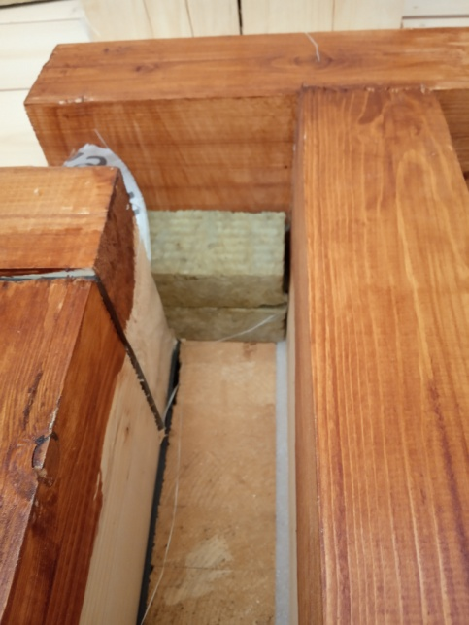 | 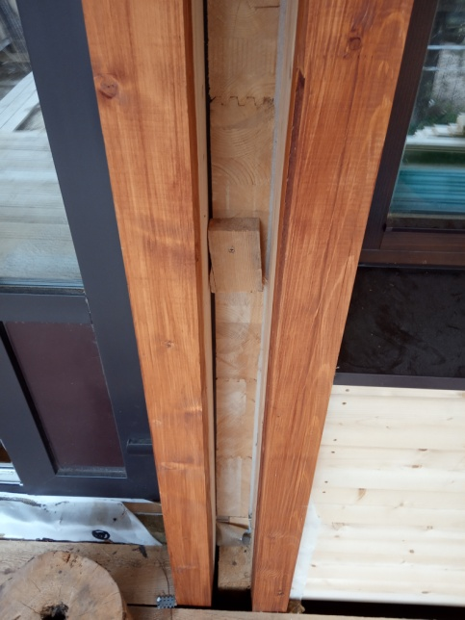 |  | 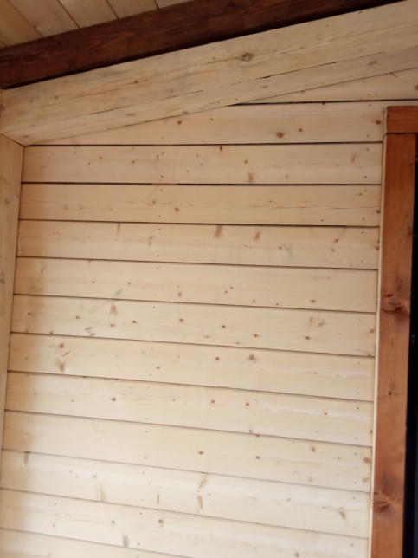
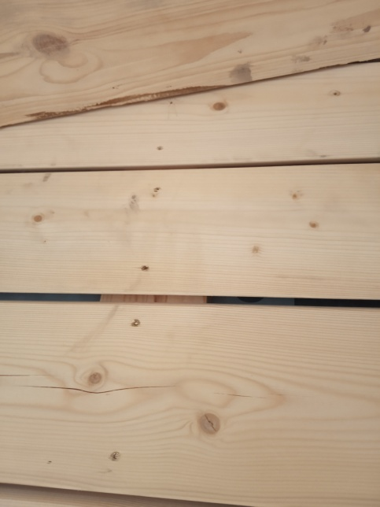 | 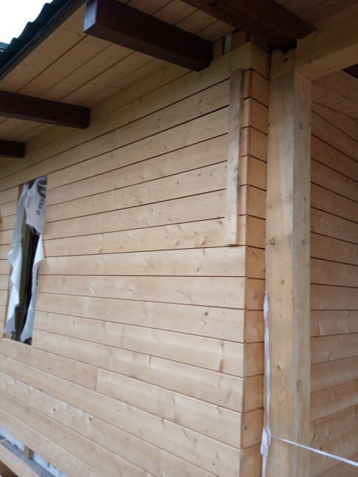 |  | 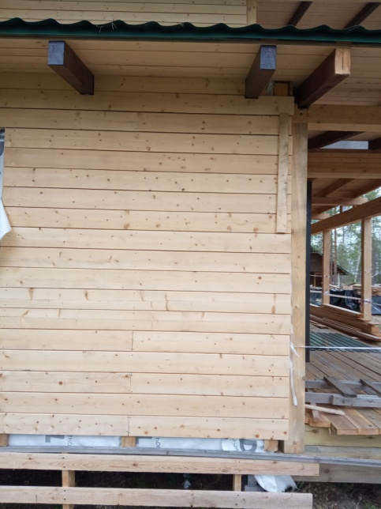
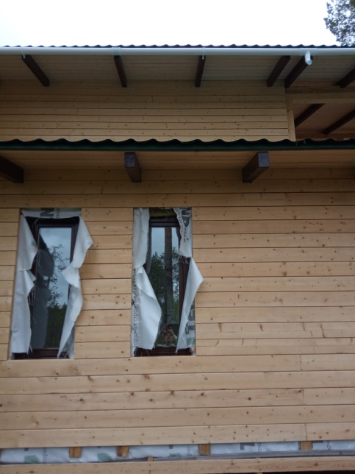 | 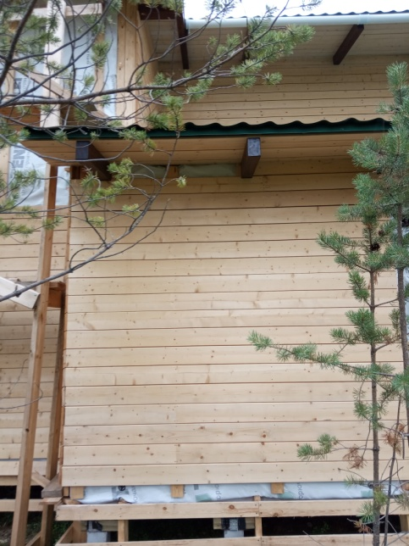 |  | 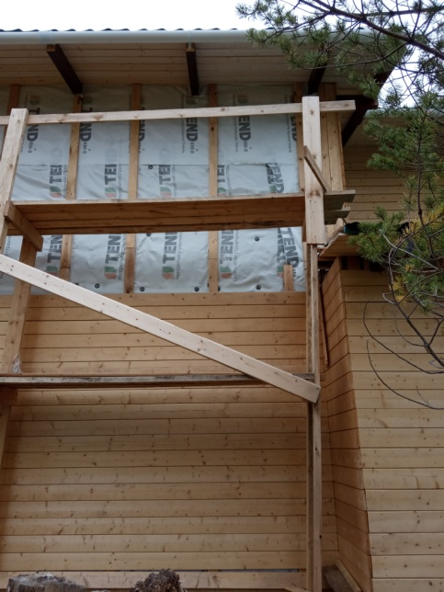
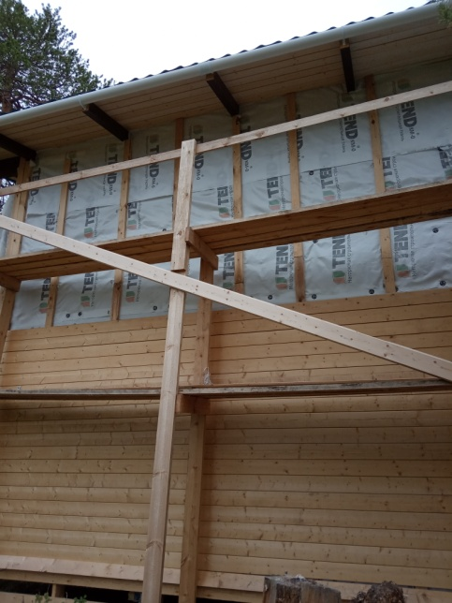 | 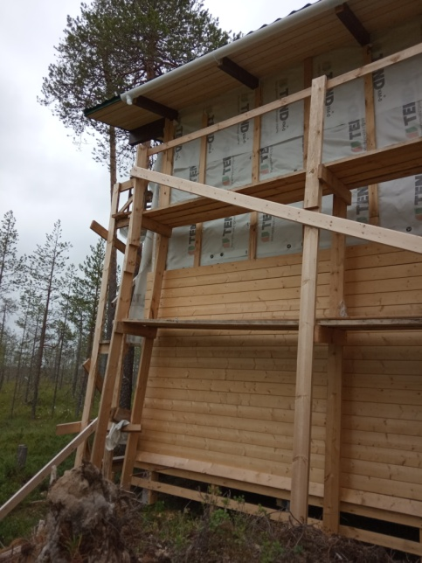 |  | 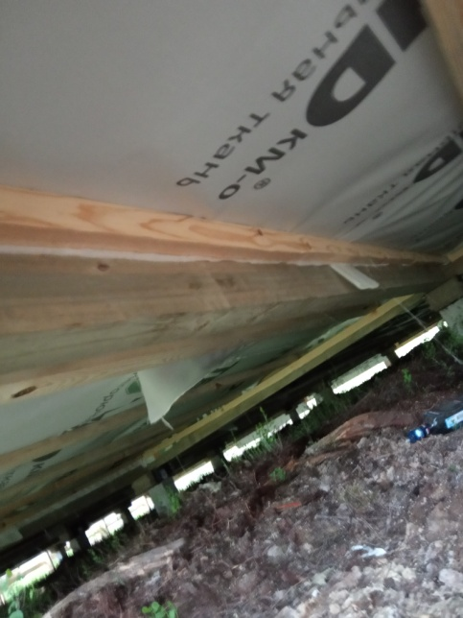
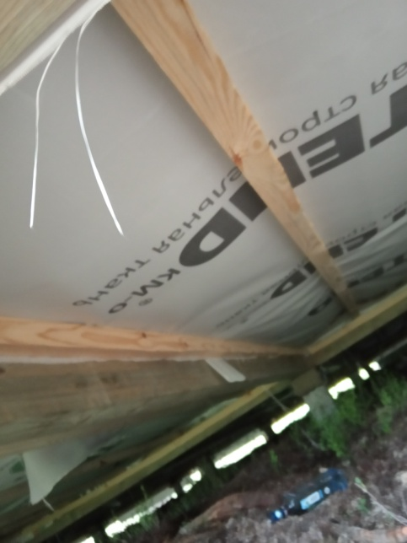 | 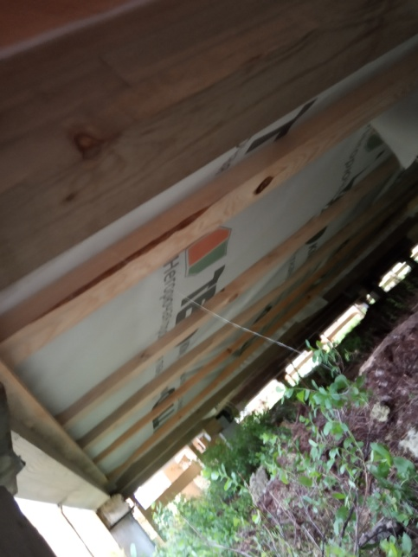 |  | 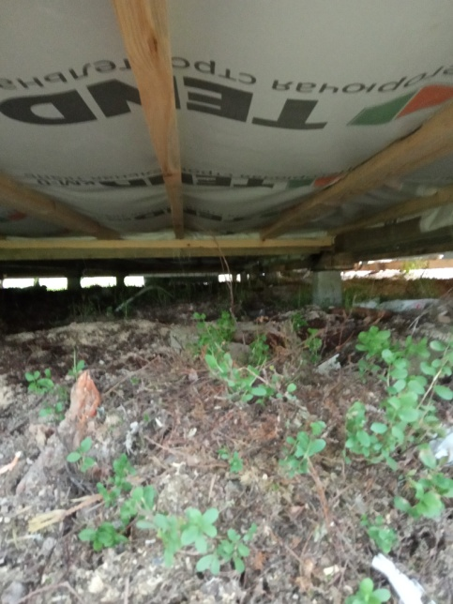
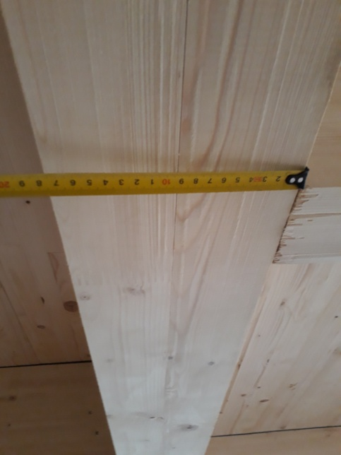 | 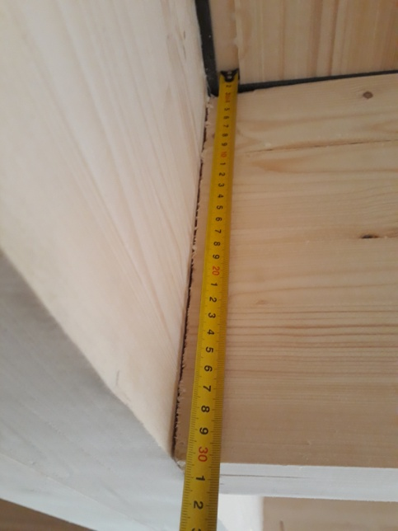 |  | 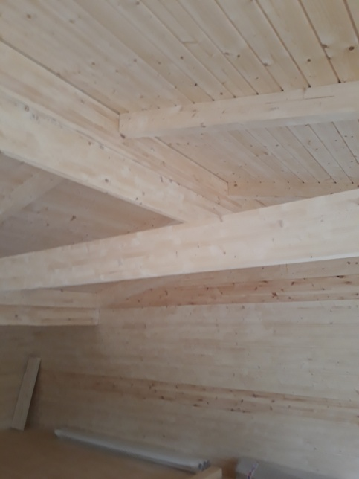
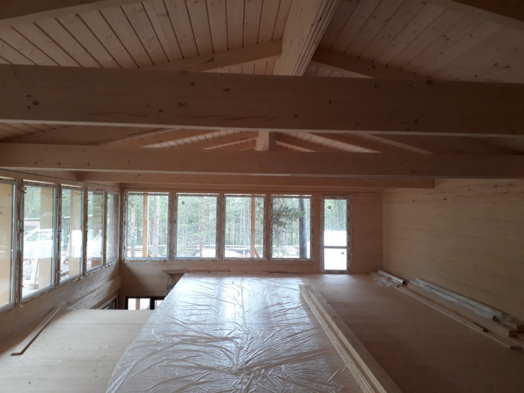 |  | 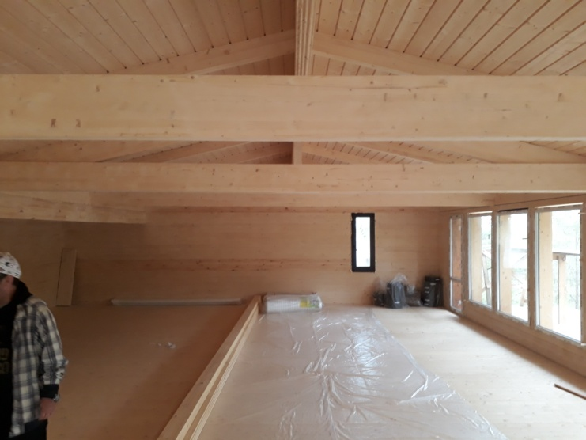
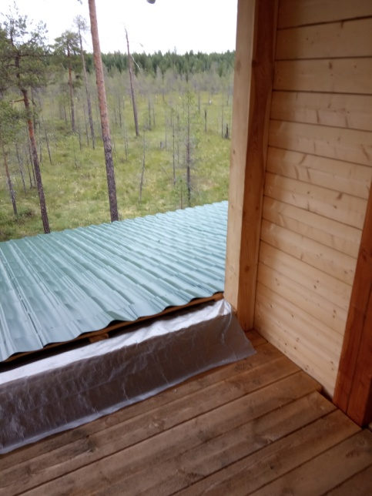 | 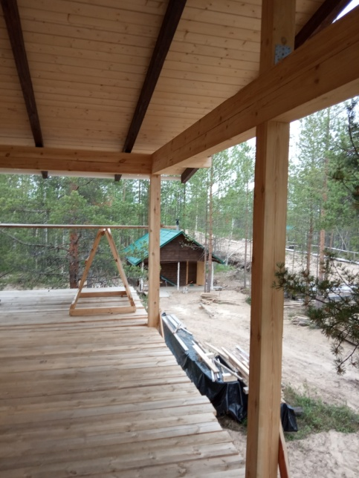 |  | 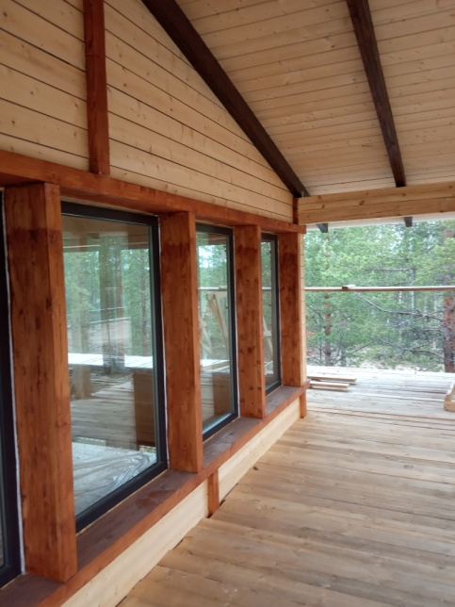
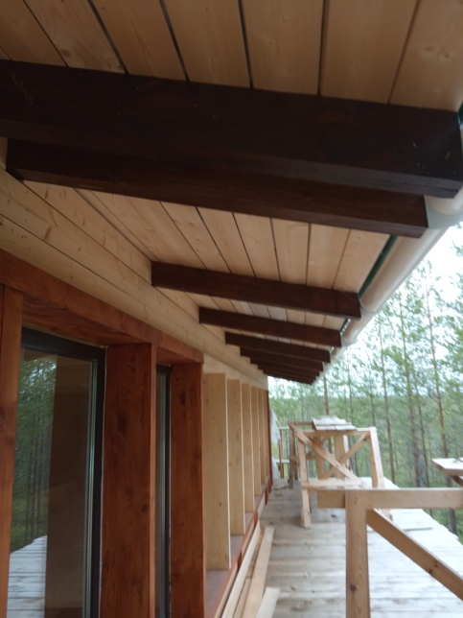 | 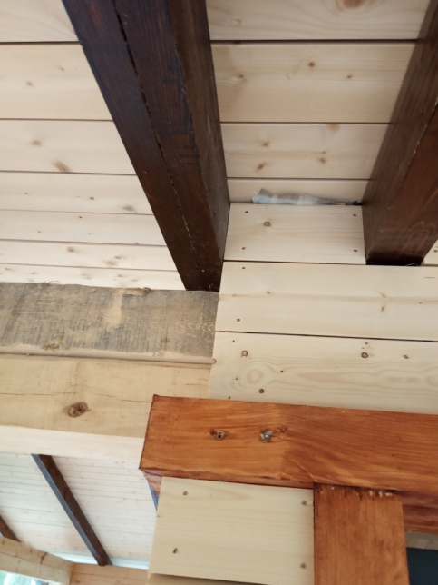 |  | 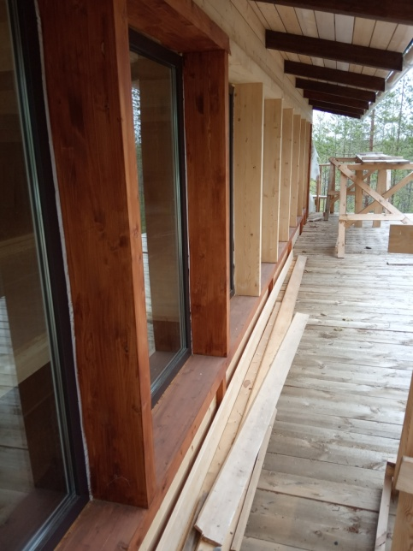
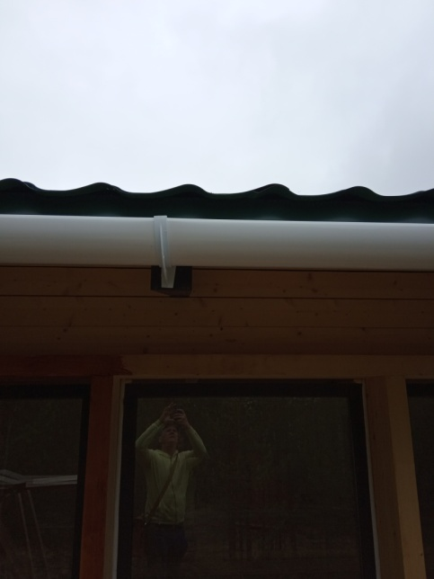 | 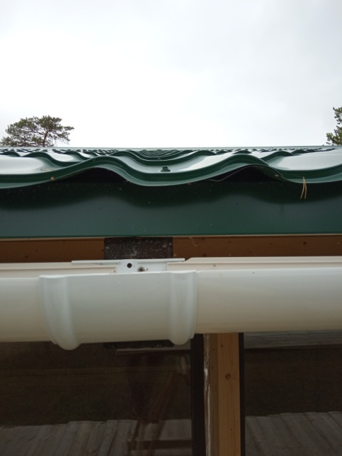 |  | 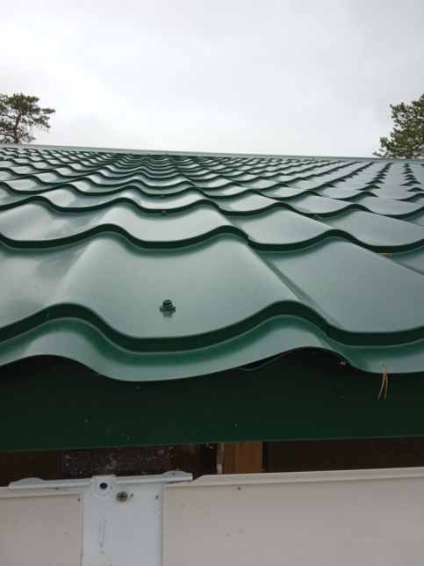
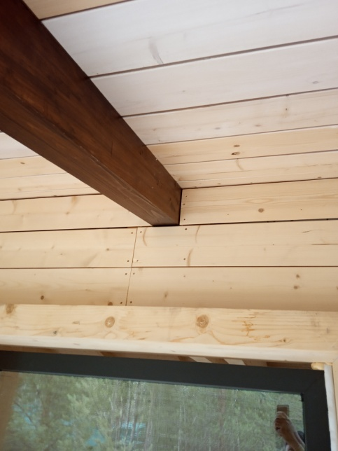 | 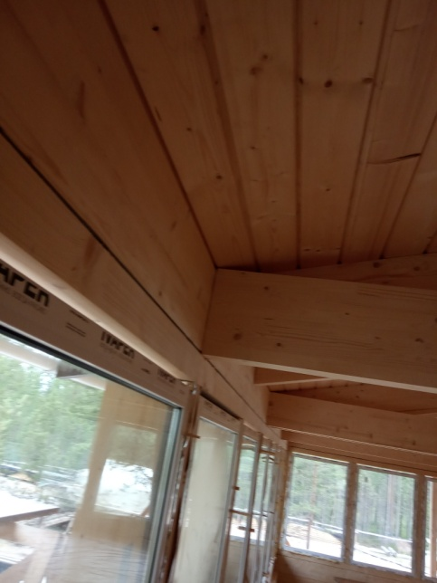 |  | 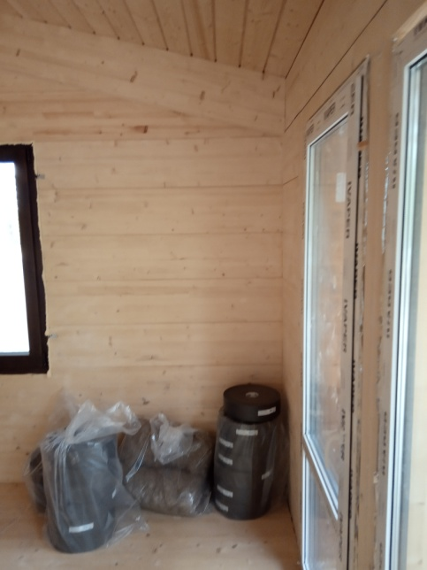
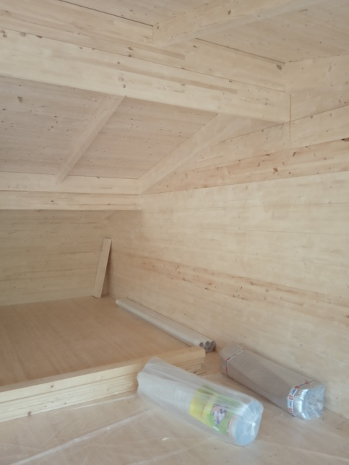 | 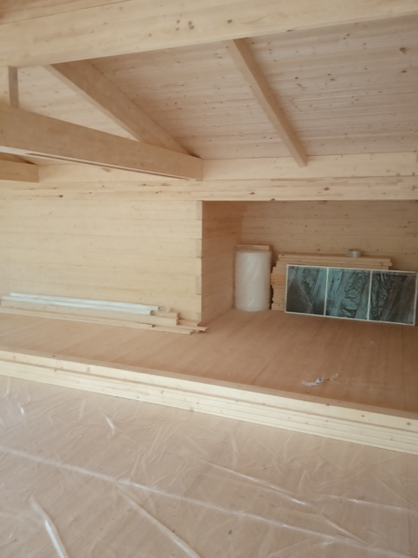 |  | 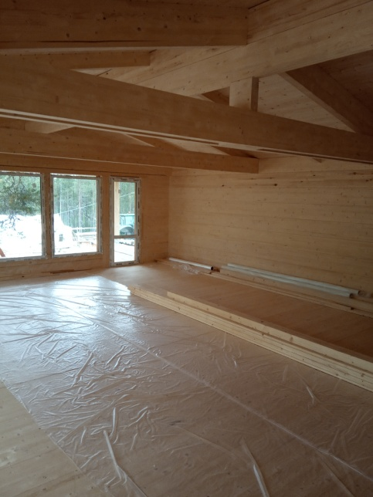
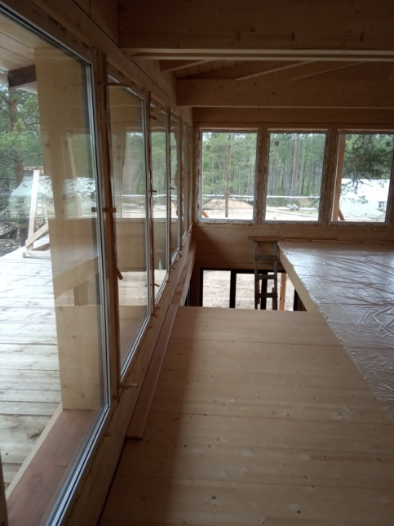 | 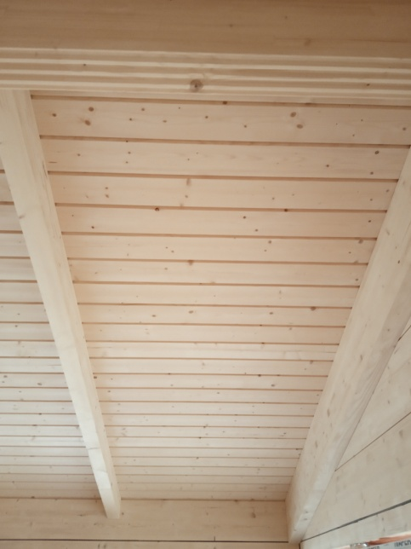 |  | 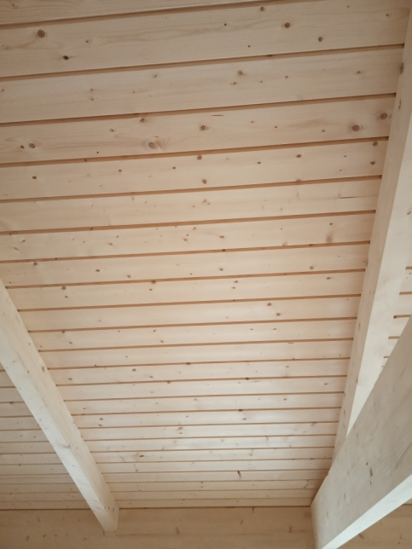
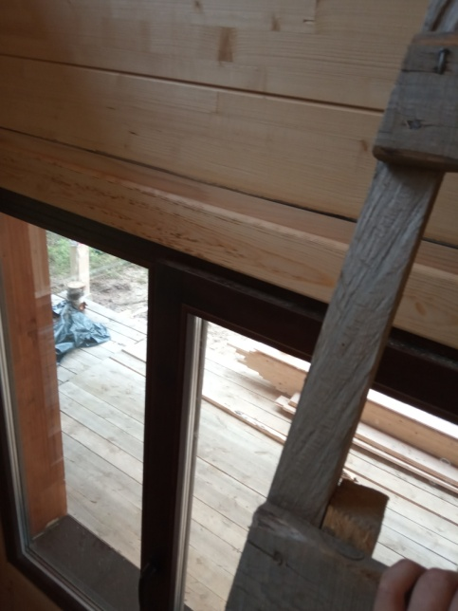 | 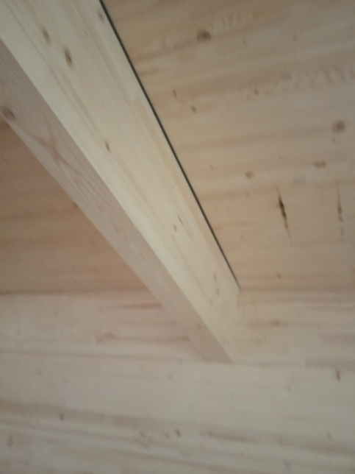 |  | 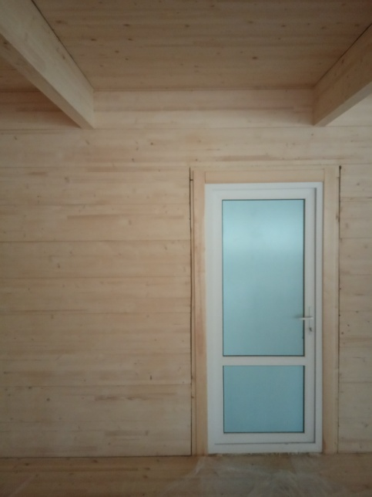
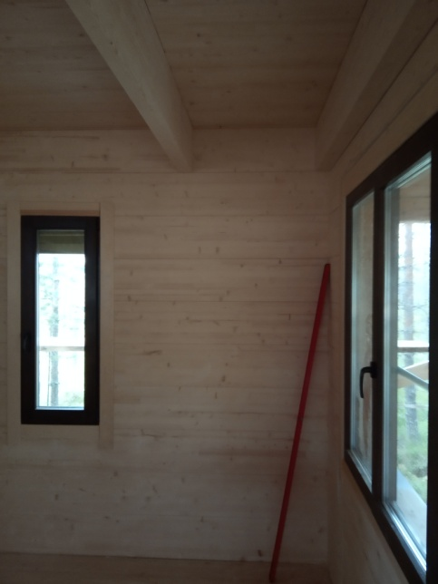 | 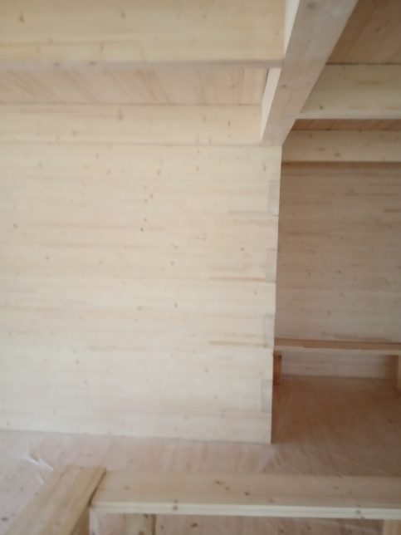 |  | 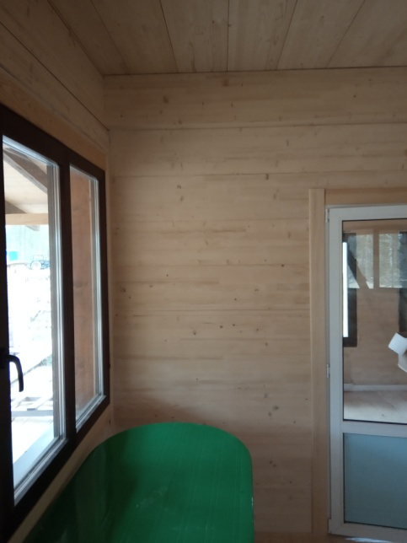

Приложение № 2

Приложение № 3

Приложение № 4

